TRƯỜNG ĐẠI HỌC BÁCH KHOA HÀ NỘI

VIỆN CÔNG NGHỆ THÔNG TIN VÀ TRUYỀN THÔNG

──────── * ───────

ĐỒ ÁN

**Project 1**

**VIẾT LẠI PHẦN MỀM**

**TASK MANAGER**

Sinh viên thực hiện: **Lê Trọng Tiến**

SHSV**: 20136587**

Lớp**: CN_CNTT01_ K58**

Giáo viên hướng dẫn: Th.S. **Nguyễn Đức Tiến**

HÀ NỘI 01-2015

# PHIẾU GIAO NHIỆM VỤ MÔN HỌC

**1. Thông tin về sinh viên**

Họ và tên sinh viên: Lê Trọng Tiến

Điện thoại liên lạc: 01682578948 Email:le.tien.hust@gmail.com

Lớp: CN CNTT01 – K58 Hệ đào tạo: Đại học chính quy

**2. Sản phẩm mục tiêu của môn học**

Viết lại phần mềm Task Manager, như trong window.

**3. Các tính năng**

**Các tính năng bắt buộc:**

* Lập trình/Tìm hiểu để hoàn thành sản phẩm: Có
* Sử dụng một kho repository để lưu trữ các phiên bản của project: Có

https://github.com/LTTien-95/Tien_TaskManager

**Các tính năng tùy chọn:**

|  |  |
| --- | --- |
| Tính năng | Có/Không |
| Sử dụng 10 đối tượng trong toolbox như button, text box, combo box, list box | Có |
| Xây dựng context menu (chuột phải) cho ít nhất 2 đối tượng khác nhau | Có |
| Xây dựng menubar với 3 cấp con bên trong và các event tương ứng | Không |
| Đọc thông tin từ file xml | Có |
| Sử dụng MS Blend để tạo giao diện, chỉ áp dụng với Project WPF | Không |
| Comment mã nguồn theo Doxygen, đạt tỷ lệ 40% | Không |
| Xem, nghe một đoạn video/hình ảnh, nhúng vào chương trình | Không |
| Sử dụng Word/Excel để vẽ giao diện chương trình, 5 form | Có |
| Kết nối database SQLServer/MySQL/PostgreSQL/MongoDB | Không |
| Quản lý mã nguồn bằng Github | Có |

Tính năng khác nếu có:

**MỤC LỤC**

PHIẾU GIAO NHIỆM VỤ MÔN HỌC 2

MỤC LỤC 3

DANH MỤC HÌNH VẼ 4

DANH MỤC CÁC TỪ VIẾT TẮT VÀ THUẬT NGỮ 4

**PHẦN I: NỀN TẢNG VÀ CÔNG NGHỆ PHÁT TRIỂN ỨNG DỤNG………..5**

1.1. Các sản phẩm tương tự 5

1.2. Các công nghệ kỹ thuật liên quan 5

1.2.1. Microft Visual Studio………………………………………….............6

1.2.2. GitHub 7

PHẦN 2: PHÂN TÍCH THIẾT KẾ 8

2.1. Mô hình giao diện 8

2.2. Các hàm chức năng 9

PHẦN 3: SẢN PHẨM KẾT QUẢ 12

**DANH MỤC HÌNH VẼ**

Hình1 Hình ảnh về ứng dụng Task Manager……………………………… 5

Hình2 Mô hình giao diện chính…………………………………………… 8

Hình3 Một số hình ảnh giao diện…………………………………………. 12

**DANH MỤC CÁC TỪ VIẾT TẮT VÀ THUẬT NGỮ**

|  |  |  |
| --- | --- | --- |
| Số thứ tự | Từ viết tắt | Ý nghĩa |
| 1 | HTTP | Hyper Text Transfer Protocol |
| 2 | IDE | Integrated Development Environment |
| 3 |  |  |
| 4 |  |  |
| 5 |  |  |
| 6 |  |  |
| 7 |  |  |
| 8 |  |  |

# PHẦN I: NỀN TẢNG VÀ CÔNG NGHỆ PHÁT TRIỂN ỨNG DỤNG

## Các sản phẩm tương tự

*Windows Task Manager* là ứng dụng [trình quản lý công việc](http://vi.wikipedia.org/wiki/Task_manager) kèm theo trong hệ điều hành [Microsoft Windows](http://vi.wikipedia.org/wiki/Microsoft_Windows). Nó cung cấp thông tin đầy đủ về hiệu năng [hệ thống](http://vi.wikipedia.org/wiki/H%E1%BB%87_th%E1%BB%91ng), các [ứng dụng](http://vi.wikipedia.org/wiki/Khoa_h%E1%BB%8Dc_%E1%BB%A9ng_d%E1%BB%A5ng) đang chạy, các tiến trình và sự phân chia [CPU](http://vi.wikipedia.org/wiki/CPU), thông tin về bộ nhớ, sự hoạt động và thống kê mạng, người dùng đăng nhập và các [dịch vụ hệ thống](http://vi.wikipedia.org/w/index.php?title=D%E1%BB%8Bch_v%E1%BB%A5_windows&action=edit&redlink=1).

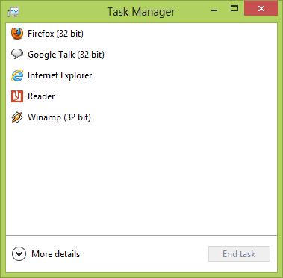

*Hình 1: Hình ảnh về ứng dụng Task Manager trong Window*

## Các công nghệ kỹ thuật liên quan

### Microsoft Visual Studio

*Microsoft Visual Studio* là một [môi trường phát triển tích hợp](http://vi.wikipedia.org/wiki/M%C3%B4i_tr%C6%B0%E1%BB%9Dng_ph%C3%A1t_tri%E1%BB%83n_t%C3%ADch_h%E1%BB%A3p) (IDE) từ [Microsoft](http://vi.wikipedia.org/wiki/Microsoft). Nó được sử dụng để phát triển [chương trình máy tính](http://vi.wikipedia.org/wiki/Ch%C6%B0%C6%A1ng_tr%C3%ACnh_m%C3%A1y_t%C3%ADnh) cho Microsoft Windows, cũng như các trang web, các ứng dụng web và các dịch vụ web. Visual Studio sử dụng nền tảng phát triển phần mềm của Microsoft như [Windows API](http://vi.wikipedia.org/w/index.php?title=Windows_API&action=edit&redlink=1), [Windows Forms](http://vi.wikipedia.org/w/index.php?title=Windows_Forms&action=edit&redlink=1), [Windows Presentation Foundation](http://vi.wikipedia.org/wiki/Windows_Presentation_Foundation), [Windows Store](http://vi.wikipedia.org/wiki/Windows_Store) và [Microsoft Silverlight](http://vi.wikipedia.org/wiki/Microsoft_Silverlight). Nó có thể sản xuất cả hai [ngôn ngữ máy](http://vi.wikipedia.org/wiki/Ng%C3%B4n_ng%E1%BB%AF_m%C3%A1y) và [mã số quản lý](http://vi.wikipedia.org/w/index.php?title=M%C3%A3_s%E1%BB%91_qu%E1%BA%A3n_l%C3%BD&action=edit&redlink=1).

Visual Studio hỗ trợ nhiều [ngôn ngữ lập trình](http://vi.wikipedia.org/wiki/Ng%C3%B4n_ng%E1%BB%AF_l%E1%BA%ADp_tr%C3%ACnh) khác nhau và cho phép trình biên tập mã và gỡ lỗi để hỗ trợ (mức độ khác nhau) hầu như mọi ngôn ngữ lập trình. Các ngôn ngữ tích hợp gồm có [C](http://vi.wikipedia.org/wiki/C_(ng%C3%B4n_ng%E1%BB%AF_l%E1%BA%ADp_tr%C3%ACnh)), [C++](http://vi.wikipedia.org/wiki/C%2B%2B) và [C++/CLI](http://vi.wikipedia.org/w/index.php?title=C%2B%2B/CLI&action=edit&redlink=1) (thông qua [Visual C++](http://vi.wikipedia.org/wiki/Visual_C%2B%2B)), [VB.NET](http://vi.wikipedia.org/wiki/VB.NET) (thông qua [Visual Basic.NET](http://vi.wikipedia.org/wiki/Visual_Basic.NET)), [C thăng](http://vi.wikipedia.org/wiki/C_th%C4%83ng) (thông qua [Visual C#](http://vi.wikipedia.org/w/index.php?title=Visual_C&action=edit&redlink=1)) và [F thăng](http://vi.wikipedia.org/w/index.php?title=F_th%C4%83ng&action=edit&redlink=1) (như của [Visual Studio 2010](http://vi.wikipedia.org/w/index.php?title=Visual_Studio_2010&action=edit&redlink=1)). Hỗ trợ cho các ngôn ngữ khác như [J++](http://vi.wikipedia.org/w/index.php?title=J%2B%2B&action=edit&redlink=1)/[J thăng](http://vi.wikipedia.org/w/index.php?title=J_th%C4%83ng&action=edit&redlink=1), [Python](http://vi.wikipedia.org/wiki/Python) và [Ruby](http://vi.wikipedia.org/wiki/Ruby) thông qua dịch vụ cài đặt riêng rẽ.



*Hinh 1.2: Hình ảnh về Microsoft Visual Studio 2010*

### GitHub

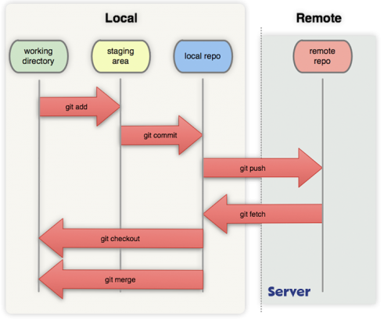Github [http://github.com](http://github.com/), còn được gọi là social network dành cho developer đi vào hoạt động tháng 2 năm 2008, là một dịch vụ sử dụng hệ thống quản lý phân tán GIT giúp người dùng lưu trữ source code cho các dự án.

GitHub cung cấp dịch vụ thương mại và cả tài khoản miễn phí cho các dự án nguồn mở. Theo khảo sát của người sử dụng Github vào năm 2009, Github hiện là server Git lưu trữ source code phổ biến nhất hiện nay.

Trong môn học này, GitHub được dùng để lưu trữ mã nguồn và báo cáo môn học.

# PHẦN 2:PHÂN TÍCH THIẾT KẾ

## Mô hình giao diện

[1]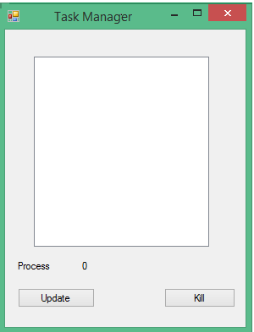

* Giao diện gồm:

+ Title bar: Tên phần mềm “Task Manager” và các nút như Minimize, Maximize, Close.

+ Listbox : Hiển thị danh sánh process đang chạy.

+ Label: Đếm số lượng process đang chạy.

+ Các button:

**>>** Update: cập nhật lại danh sách process đang chạy.

**>>** Kill : tắt các process được chọn.

## Các hàm chức năng

Process[] process;

* Mục đích:

+ Khởi tạo 1 mảng null process.

+ Lấy các process đang xử lý trong máy đưa vào listbox.

private void GetProcess()

{

….

….

}

* Mục đích:

+ Bắt đầu xóa sạch listbox.

+ Tạo ra 1 hàm cập nhật số process đang được xử lý trong máy.

+ Đếm số process đang chạy.

private void KillProcess()

{

…..

…..

}

* Mục đích:

Tạo ra 1 hàm để kill các process không cần thiết đang chạy trong hệ điều hành.

private void button1_Click(object sender, EventArgs e)

{

GetProcess();

……

}

* Mục đích:

Tạo ra 1 button cho người dùng có thể ấn vào để cập nhật danh sách process đang được xử lý trong máy đếm số lượng process trong list process đang chạy này.

private void button2_Click(object sender, EventArgs e)

{

KillProcess();

}

* Mục đích:

Tạo ra 1 button khác cho ngưởi dùng có thể ấn vào để kill những process không cần thiết trong danh sách list process đang chạy.

private void timer1_Tick(object sender, EventArgs e)

{

GetProcess();

}

* Mục đích:

Hàm tự động cập nhật số process trong 1s.

# PHẦN 3:SẢN PHẨM KẾT QUẢ

## 3.1. Một số hình ảnh giao diện.

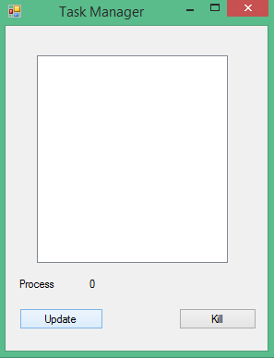

Hình 3.1: Giao diện chính của phần mềm

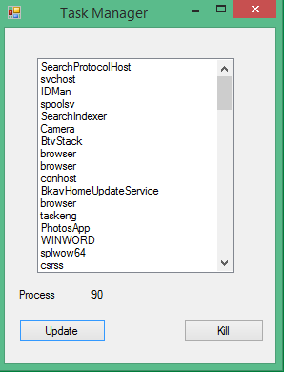

Hình 3.2: Giao diện chính của phần mềm sau khi cập nhật lại process

## 3.2. Hướng dẫn sử dụng

* Khi muốn tắt 1 chương trình đang chạy, trước tiên cần cập nhật lại danh sách các process đang chạy bằng cách ấn vào “Update”. Tiếp theo, chọn chương trình cần tắt trong danh sách listbox process vừa hiện ra. Cuối cùng, ấn “Kill” để tắt chương trình vừa chọn.
* Ví dụ : Tắt ứng dụng Unikey

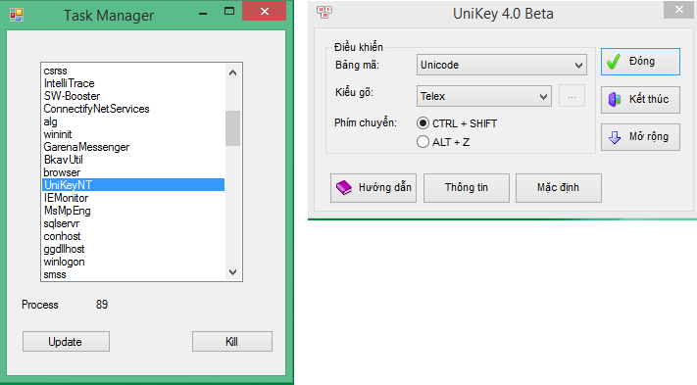

Hình 3.3: Hình ảnh trước khi tắt Unikey

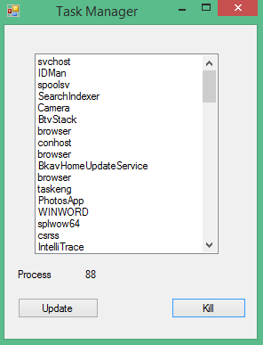

Hình 3.4: Hình ảnh sau khi tắt Unikey.

Nhận xét:

Dễ thấy phần mềm Unikey đã được tắt bởi Task Manager và danh sách listbox Process đã giảm đi 1 process.

# LỜI CÁM ƠN

*Em xin gửi lời cảm ơn chân thành đến thầy* ***Th.s Nguyễn Đức Tiến****, giảng viên Bộ môn Kỹ Thuật Máy Tính - trường Đại học Bách Khoa Hà Nội, người đã tận tình hướng dẫn, đóng góp ý kiến, chỉ bảo em trong suốt quá trình thực hiện đồ án.*

*Tuy vậy, do kỹ năng còn hạn chế nên trong bài báo cáo đồ án này sẽ không tránh khỏi những thiếu sót. Vì vậy, em rất mong nhận được đóng góp ý kiến của thầy để em có điều kiện bổ sung, nâng cao kiến thức cũng như khả năng của mình.*

*Một lần nữa em xin chân thành cám ơn thầy!*

1.